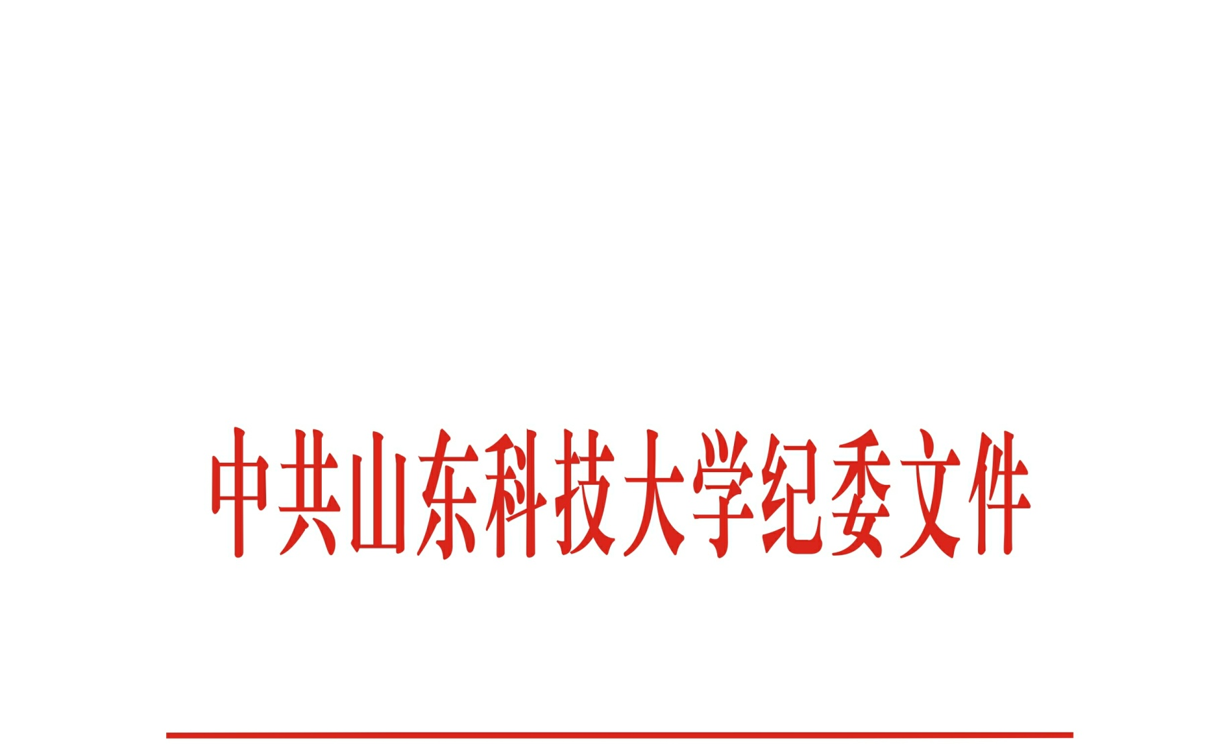

校纪字〔2016〕5号

关于转发《关于开展党员干部德廉
和党风党纪知识学习测试的通知》的通知

各校区党委、分党委，各党总支、直属党支部：
近日，省纪委机关、省委组织部、省委宣传部联合下发通知，定于7月在全省范围内组织德廉和党风党纪知识学习集中测试，现将通知转发。
按通知要求，我校参加测试人员为副处级至副厅级党员干部，请参加测试人员按照通知规定时间和要求报名注册、打印准考证，报名注册时，请就近就便选择考点，青岛校区参加测试人员选择青岛市考点，泰安校区参加测试人员选择泰安市考点，济南校区参加测试人员选择省直考点。
打印准考证后请各校区党委、分党委、各党总支、直属党支部于6月30日前将参加测试人员名单、参加测试时间和地点汇总报纪委办公室。
学习测试题已在山东省纪委监察厅网站、手机客户端、微信公众号上线，请参加测试人员自主进行在线学习和模拟测试。测试具体时间和地点以准考证为准，具体组织参加考试方式另行通知。

纪委 组织部 宣传部
2016年5月23日

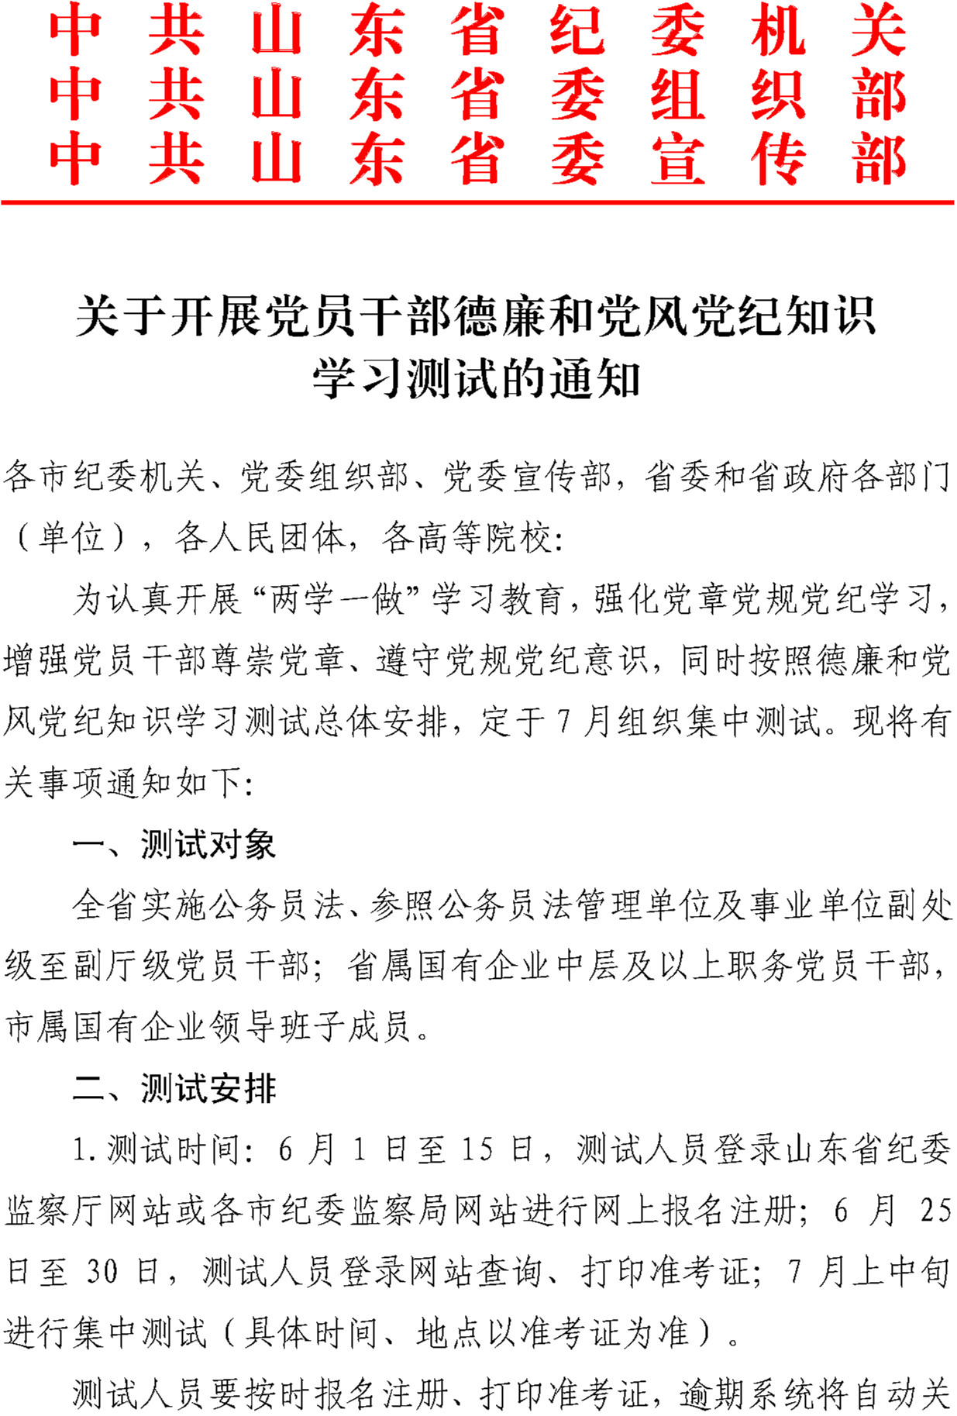
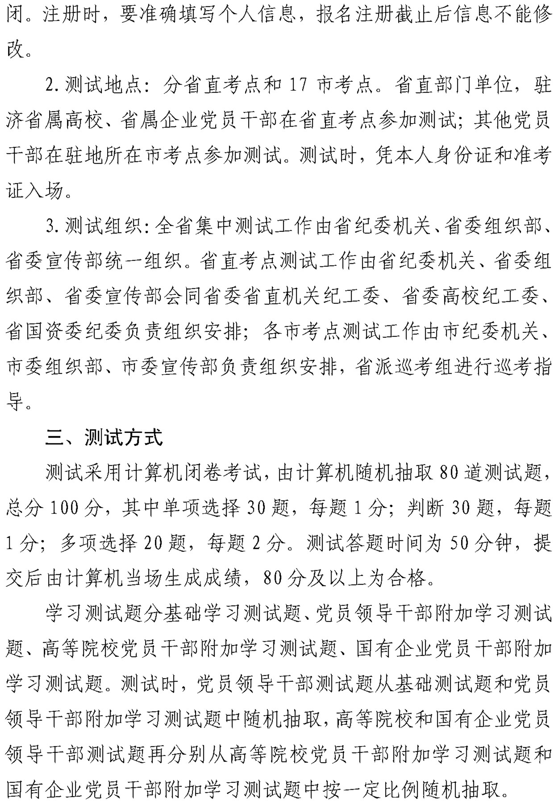
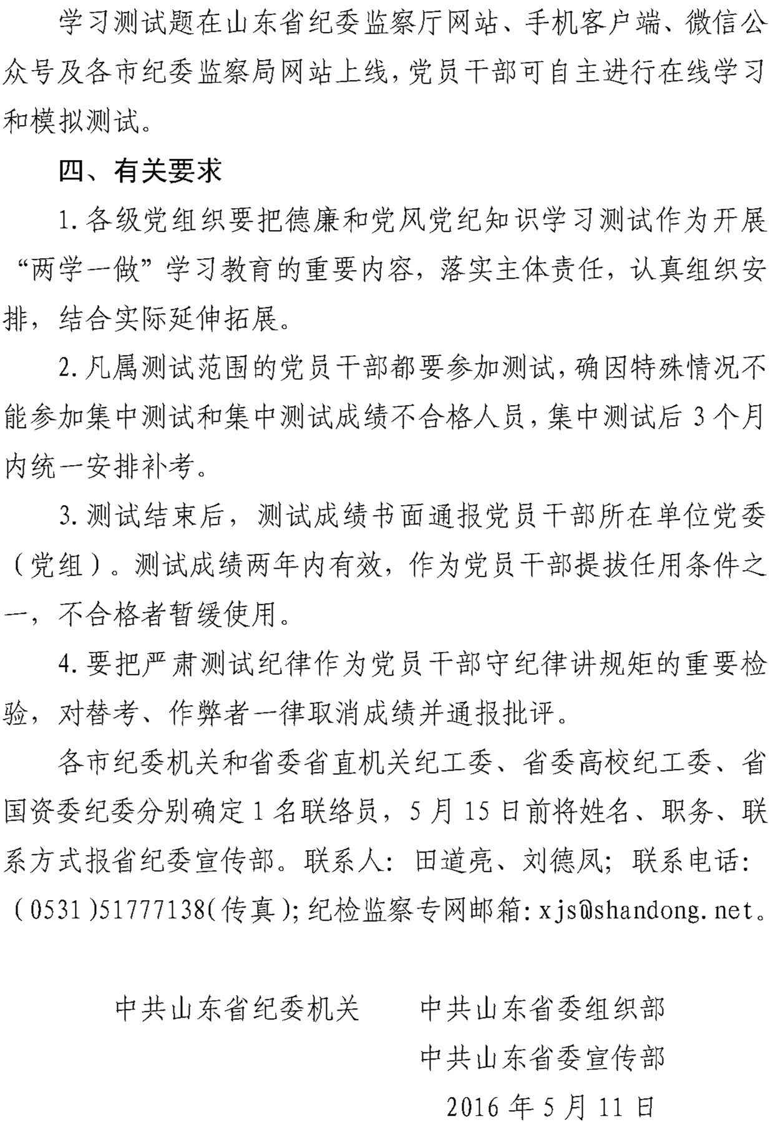

中共山东科技大学纪委办公室 2016年5月23日印发

